附件1

中注协行业管理信息系统报名及更改信息
操作流程

- 中注协行业管理信息系统登录网址
1.网址：https://cmis.cicpa.org.cn/#/login 。
2.用户类型选择：会计师事务所。
3. 忘记密码可点击右下角“忘记密码”重置。
4.中注协信息技术部咨询电话：010-88250337、010-882500338。
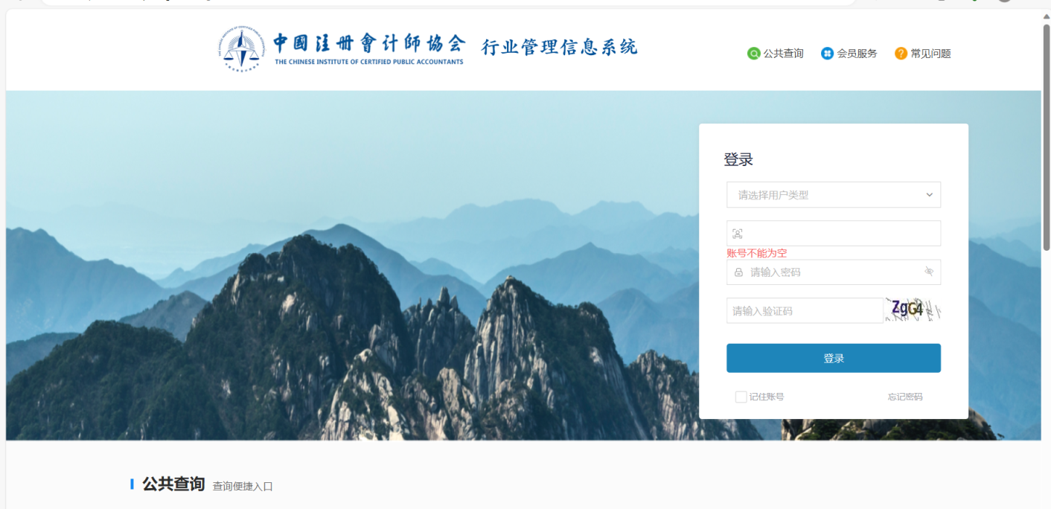

- 登录进入系统后的操作
（一）以“会计师事务所”账号统一报名
- 点击“继续教育执业”，选择“培训班报名”。

2.选择与培训通知相对应的培训班名称。下图片为参考模板：

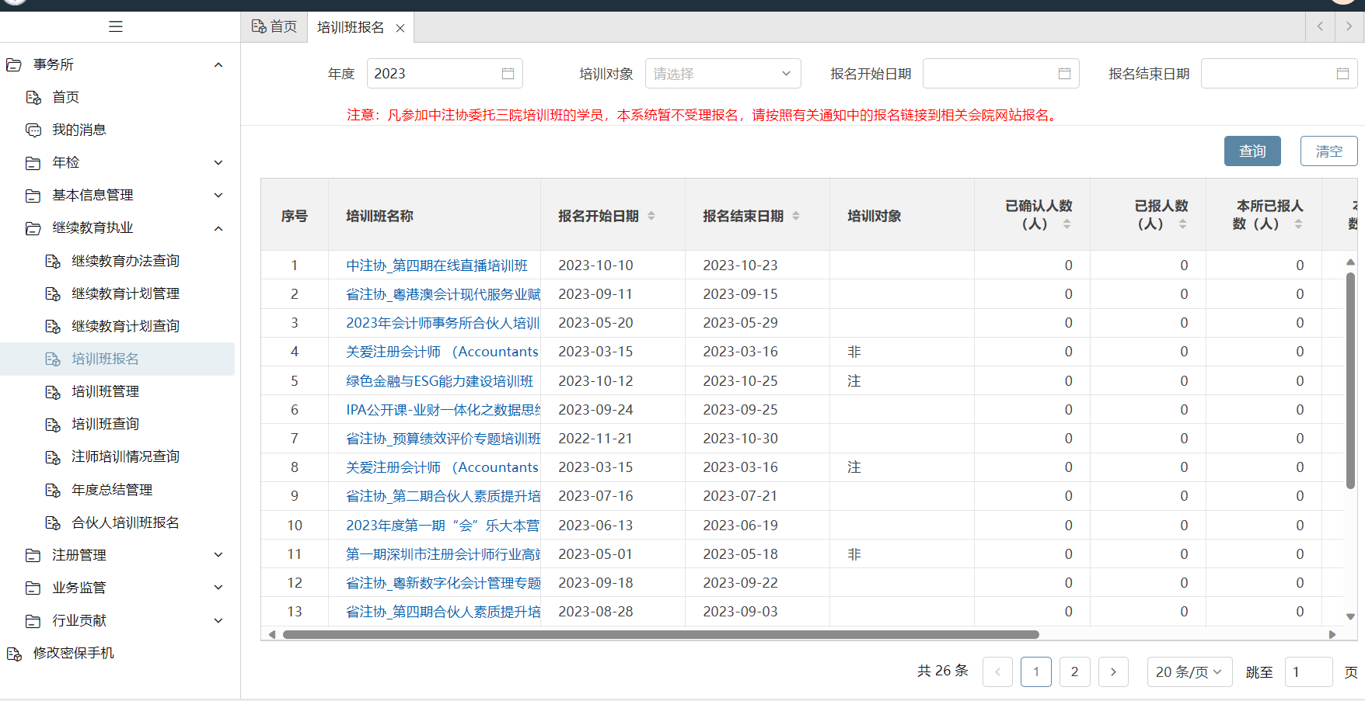

3.将下方滚动条拉到最右边点击“报名”。
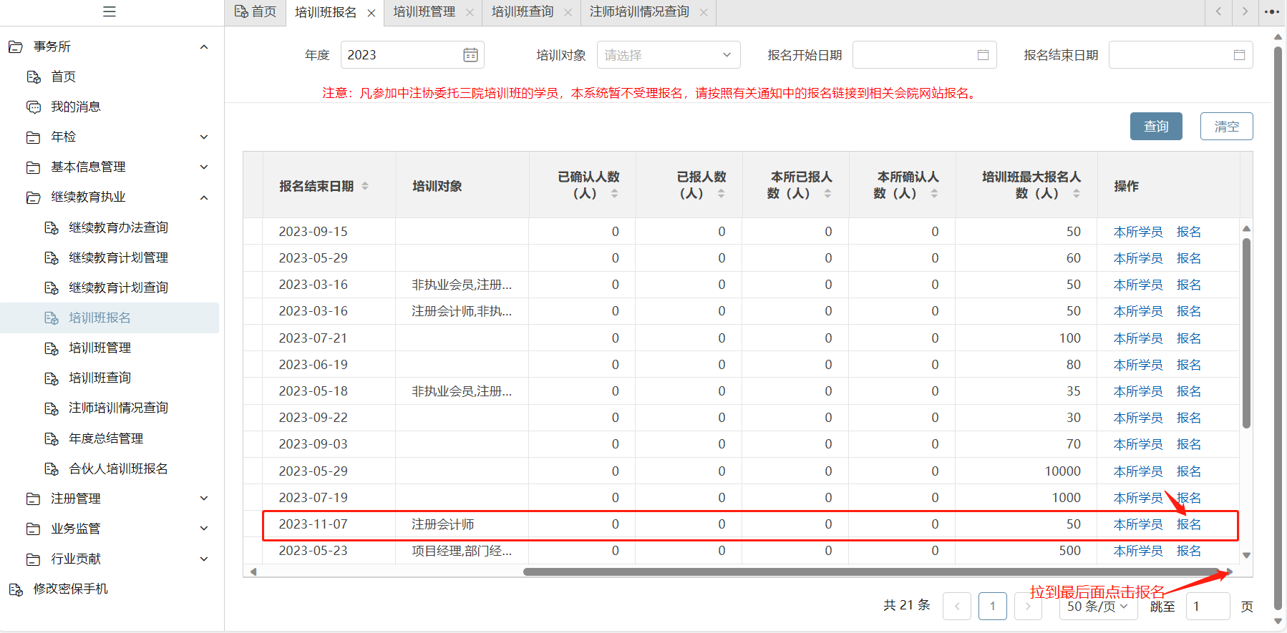

4.勾选需要参加培训的注册会计师，点击“报名”。
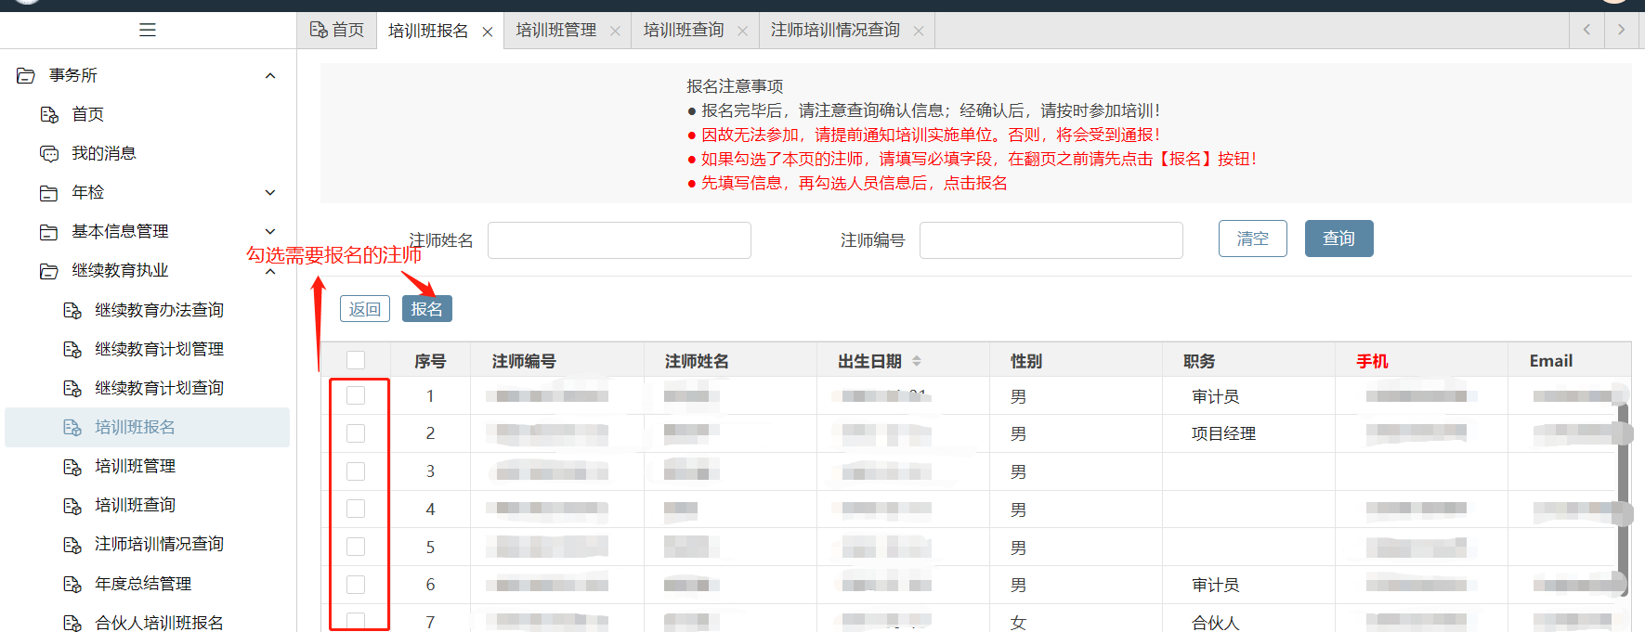

- 报名操作成功后，由深圳注协考试培训部工作人员进行报名确认
- 报名后，“报名确认状态”为“待确认”，我会将进行统一确认，确认后状态显示为“已确认”。

- 以个人账号登录报名
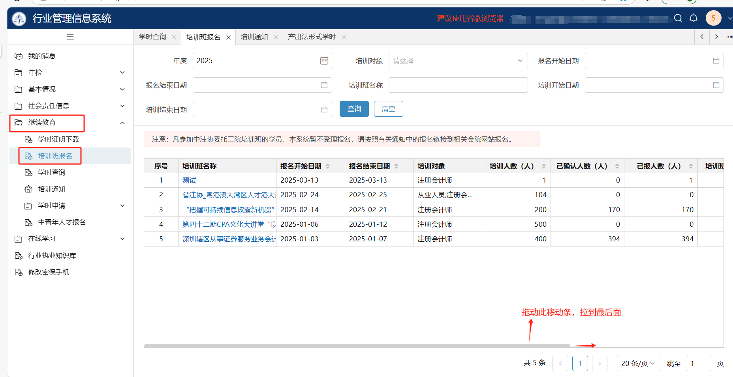
- 点击“继续教育”的“培训班报名”里选择对应的培训班进行报名。请拖动移动条到最后面，点“报名”按钮进行报名。
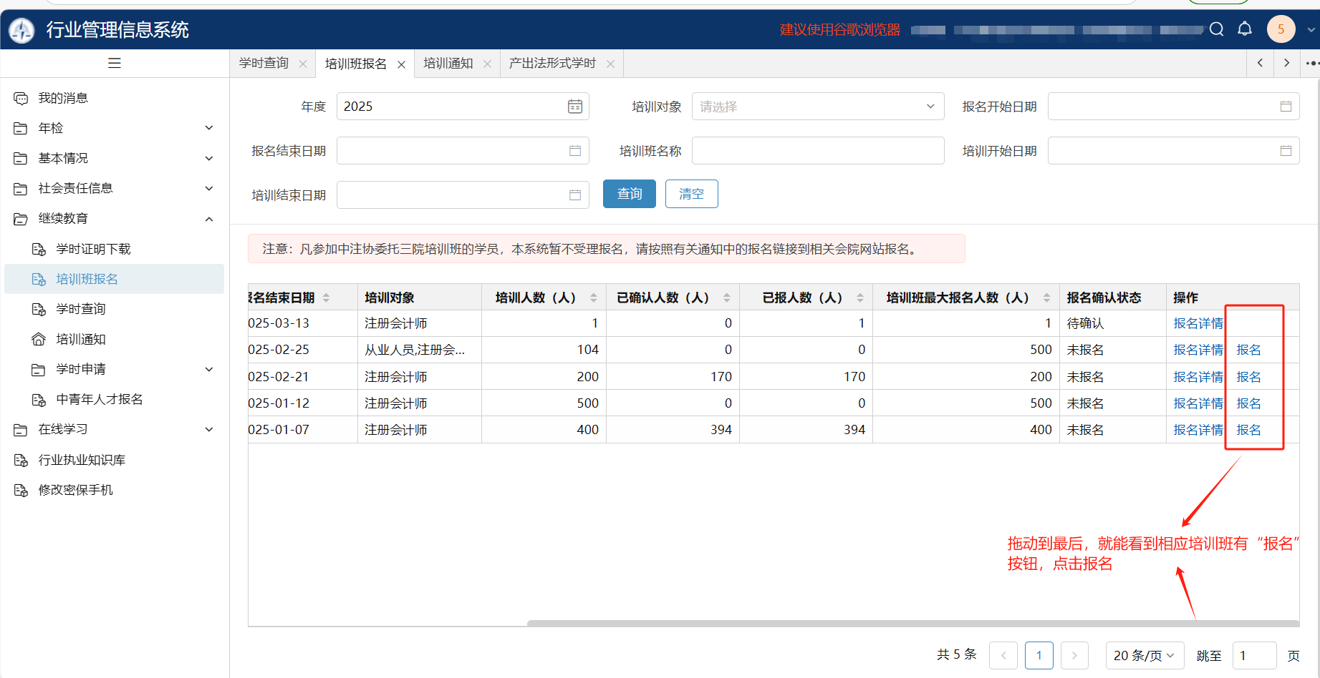
2.点击“报名”进行报名页面，请确认手机号信息，如有变更请修改。
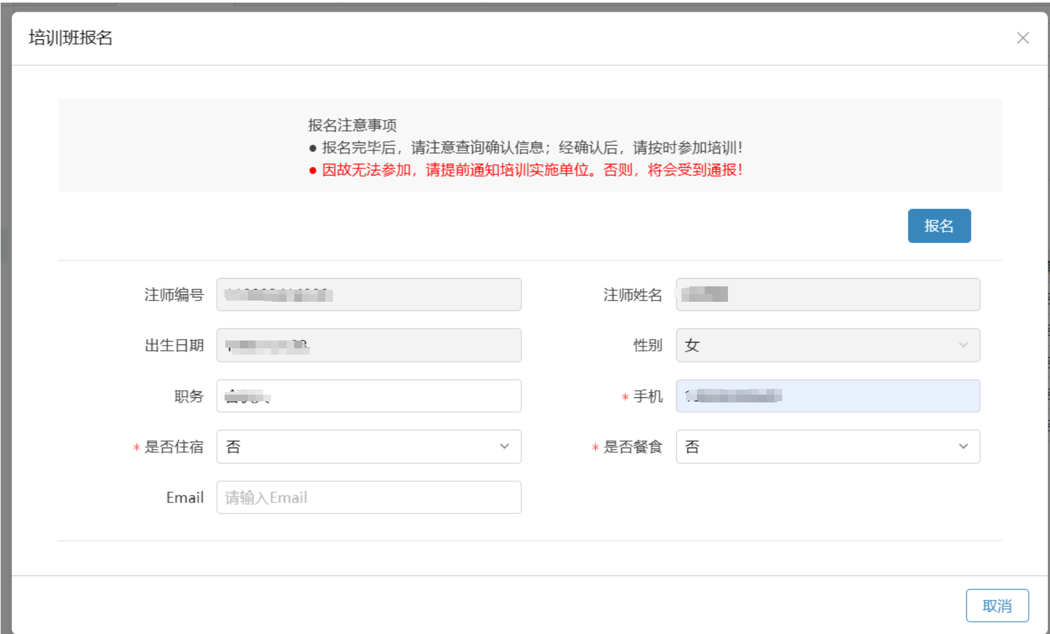

3.报名后，“报名确认状态”为“待确认”，我会将进行统一确认，确认后状态显示为“已确认”。
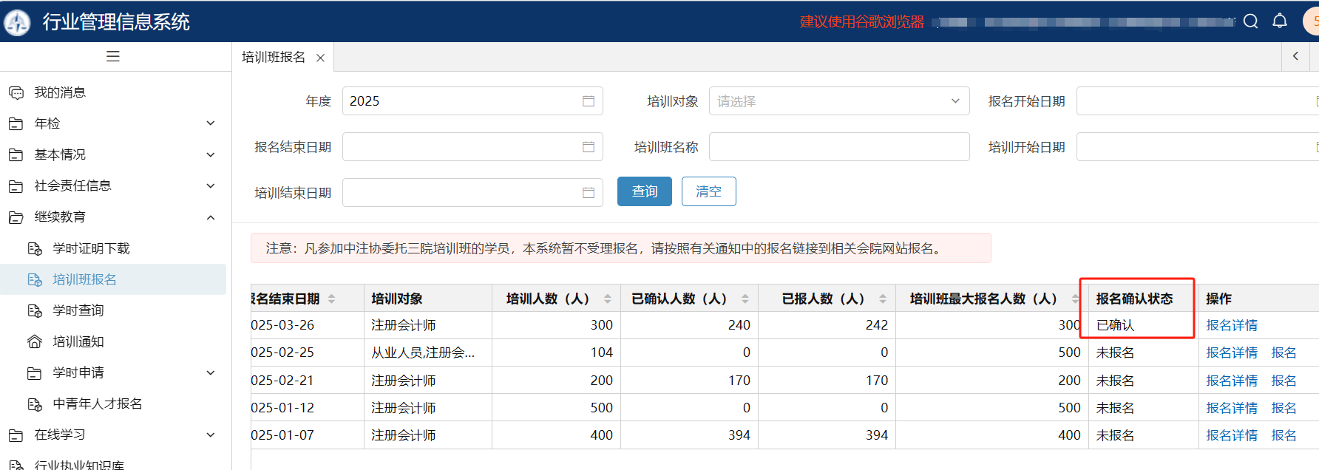
三、会员个人信息更改
1.以注册会计师个人账号登录“注册会计师行业统一监管平台”（网址：http://acc.mof.gov.cn/login_achieve/login?v=7.2）里的个人基本信息里进行修改，修改后将与中注协行业管理信息系统同步更新。
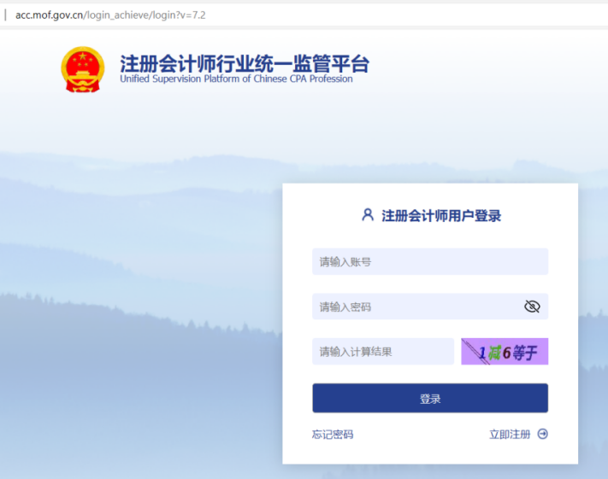

四、技术咨询电话
忘记密码无法取回的，请咨询中注协信息技术部，电话：010-88250337、010-88250338。

